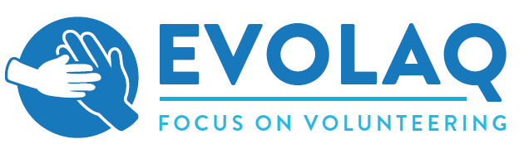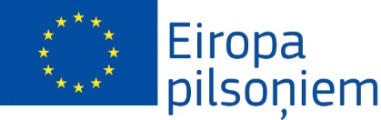

Projekta “Kvalitatīva brīvprātīgā darba veicināšana Eiropā” („Enchancing
volunteering actions and quality in Europe” EVOLAQ) ietvaros no 14.-16.martam Daugavpilī norisinājās starptautisks tematisks seminārs par daudznacionālas sabiedrības brīvprātīgā darba aktivitātēm multikulturālā vidē. Projektu realizē Daugavpils pilsētas dome kopā ar Norrkoppingas pašvaldību Zviedrijā (vadošais partneris) un partneriem Itālijā, Vācijā, Austrijā, Zviedrijā un Somijā Eiropas Savienības „Eiropa pilsoņiem” programmas 2.darbības „Demokrātiskā iesaistīšanās un sabiedriskā līdzdalība” ietvaros.
Semināra organizatori vietējos un starptautiskos dalībniekus informēja par brīvprātīgā darba pieredzi multikulturālā vidē daudznacionālā pilsētā. Dalībniekiem bija iespēja apmeklēt Daugavpils pilsētas domi, Daugavpils Universitāti, Dizaina un mākslas skolu “Saules skola”, Daugavpils Cietoksni, Daugavpils Marka Rotko mākslas centru, nacionālos kultūras centrus, kā arī iepazīsies ar Daugavpils tradīcijām, jaunajiem tūrisma piedāvājumiem un kulināro mantojumu.
Līdz šim notikušas starptautiskās tikšanās Austrijā, Vācijā, Zviedrijā, Horvātijā un vairākas vietējās darba grupas sanāksmes Daugavpilī. Projekta mērķis ir palielināt zināšanu līmeni par brīvprātīgo darbu Eiropā, paaugstināt iedzīvotāju iesaistīšanās līmeni un piesaistīt cilvēkus no dažādām etniskajām grupām, iesaistot tos pilsoniskās līdzdalības procesos, kā arī dalīties pieredzē ar Eiropas pilsētām un kopīgi izstrādāt labās prakses padomus brīvprātīgā darba aktivitāšu atbalstam un veicināšanai.

Projekts tiek īstenots ar Eiropas Savienības programmas Eiropa pilsoņiem finansiālu atbalstu.

Foto: https://failiem.lv/u/wb5kxzxb?share_email_id=4d83e5
Prezentācijas:

Informāciju apkopoja J.Ūzuliņa

